Paciente ANA PRADA (CC: 20614011) SERVICIO TECNICO A DOMICILIO - A Domicilio (130651936)- Recogida Portátil y Regulador Salida Hospitalaria - A Domicilio (130651937) – Consecutivo 573355

En idoneidad documental se logra identificar que Recogida Portátil y Regulador Salida Hospitalaria - A Domicilio (130651937) queda pendiente. Se habla con operador quien indica que no le aparece en la planilla.
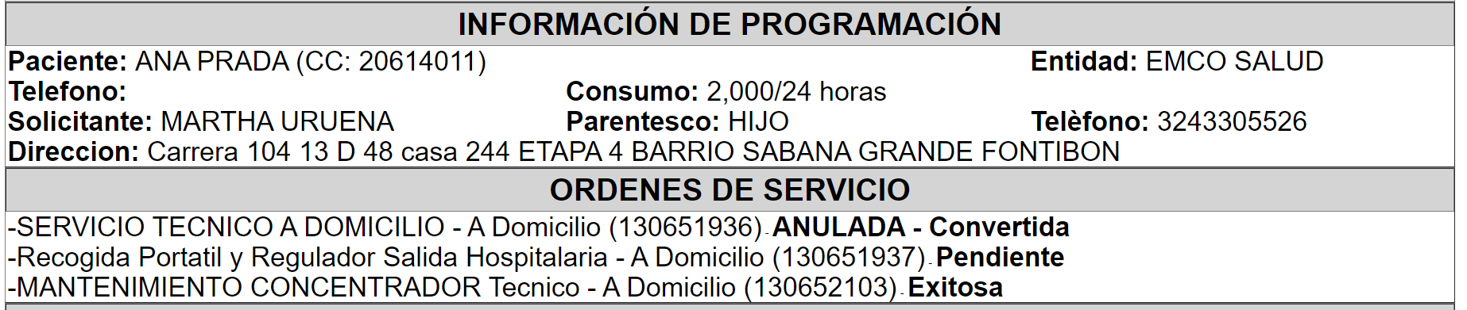

Verificando planilla de operador se evidencia que no se encuentra en planilla y le permite realizar vista sin inconveniente.
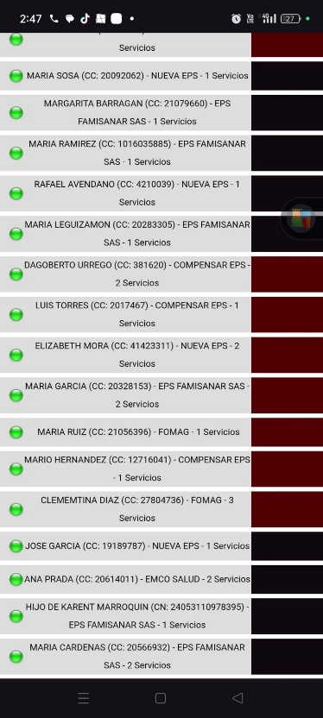

En CRM aparece la orden en el paciente, pero no aparece en la planilla
